**Пояснительная записка**

**Картоха Engine**

**Годовой проект по информатике учеников 105 класса Сергеева Александр и Гурьянова Ивана**

**Автор пояснительной записки – Сергеев Александр**

*Картоха Engine* – исследовательский проект по симуляции движения тел в трехмерном пространстве и выводе их в виде 3D изображения. На вход программе дается заранее заготовленная сцена в виде файла, содержащего информацию о состоянии объектов в начальный момент времени, а также их форме, цвете и других параметрах.

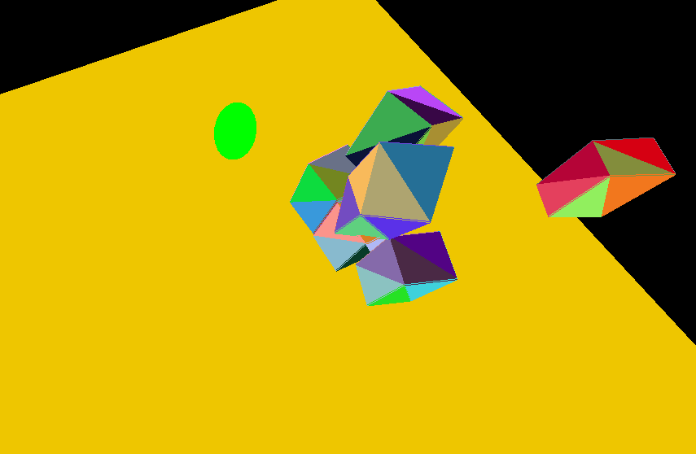Программа в реальном времени просчитывает изменение состояния объекта с помощью 3D-движка, написанного Гурьяновым Иваном, и выводит их на экран с помощью 3D-рендерера, созданного мной.

В 3D-рендерере используются алгоритмы бин-поиска и параллельного подсчета префиксной суммы. Картинка формируется с использованием Z-буферизации. Большинство вычислений происходит на видеокарте с использованием библиотеки для параллельных вычислений Aparapi.

Перемещение камеры происходит с помощью клавиш WASD, поворот – с помощью движения мыши.

В ходе выполнения программы результат можно сохранять в файл.